職員会館かもがわ敷地内における樹木剪定仕様書

１ 作業場所
職員会館かもがわ（京都市中京区土手町通夷川上る末丸町284）敷地内
※ 「８ 位置図」「９ 剪定対象の樹木の位置」参照

２ 実施時期
令和８年１２月２８日までにおける平日のうち、午前９時から午後５時まで
※１１月中など、可能な限り速やかな実施を希望します

３ 作業内容
職員会館かもがわ敷地におけるイチョウの木計６本の枝を剪定すること。対象樹木は「10 剪定対象樹木の写真」参照。
ただし、敷地内の通路が狭いことから、梯子等で木に登り作業を実施すること。
また、燃料や電気を用いた工具は使用不可。

４ 剪定後の枝葉処理
再資源化施設へ持ち込み再資源化すること

５ 工程管理
作業の実施日時については、事前に行財政局総務部総務課に報告することとする。
中間検査は、行財政局総務部総務課の職員が必要と認めた時点・方法により行うものとする。
完了検査は、現地検査により行うものとする。
作業内容が完了していない樹木については手直しを行うものとする。

６ 損害の賠償
受託者は、受託者の責に帰する理由により施設等を損傷させた場合、受託者の責任において復旧するものとし、事故等発生の原因及び状況等について速やかに報告することとする。

７ その他
（１）受託者は、契約履行中に知り得た本市の秘密に属する事項を第三者に漏らしてはならない。
（２）受託者は、本市の合意がなければ、第三者に対して本契約により生じた権利義務の譲渡又は業務の再委託をすることはできない。
（３）受託者は、当該業務に関わる範囲以外の場所に無断で立ち入らないものとする。
（４）業務上における安全衛生に関する管理は、受託者の責任において、関係法令に従い行う。また、事故等が発生した場合は、受託者の責任において処理する。
（５）本仕様書に定めのない事項及び疑義が生じた事項については、双方協議のうえ決定する。

８ 位置図
９ 剪定対象の樹木の位置

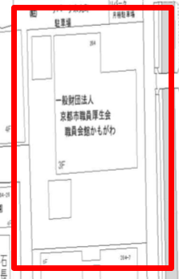

対象樹木①～④

対象樹木⑤

対象樹木⑥

10 剪定対象樹木の写真
（１）剪定対象樹木①～④ ※敷地内北西の箇所から南側に向かって撮影
（剪定前（現在）） （昨年度剪定後）
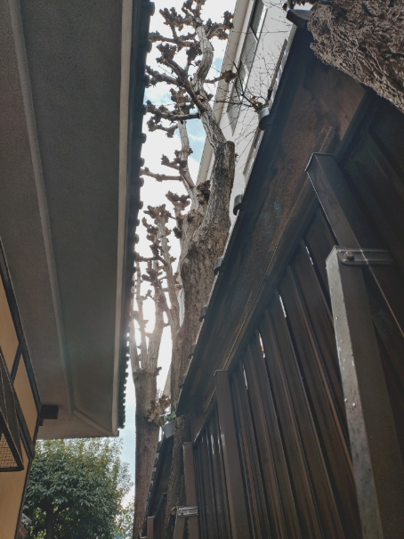
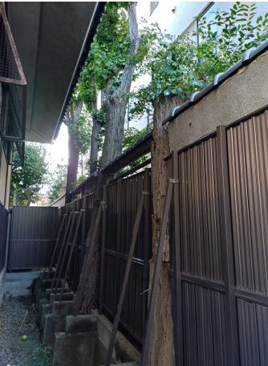

（２）剪定対象樹木⑤ ※敷地内南西の箇所から東側に向かって撮影
（剪定前（現在）） （昨年度剪定後）
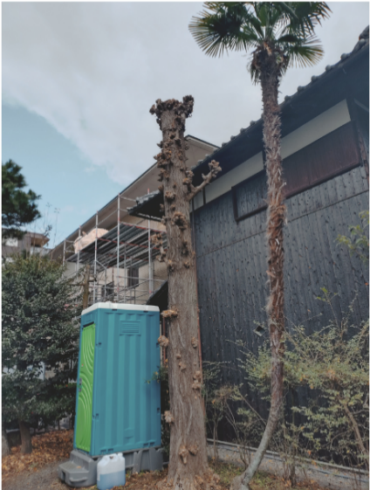
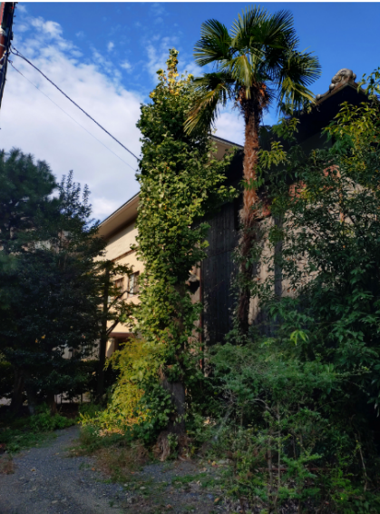

（３）剪定対象樹木⑥ ※敷地内南西の箇所から東側に向かって撮影
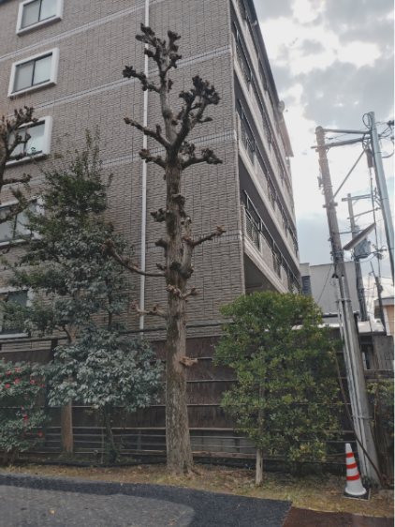
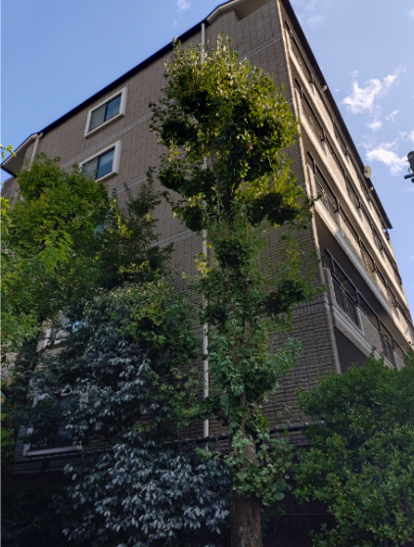
（剪定前（現在）） （昨年度剪定後）

